Freie ArbeiterInnen- und Arbeiter-Union (FAU)
De Freie Arbeiterinnen- und Arbeiter-Union of Freie ArbeiterInnen-Union (vert. Vrije Arbeiders Bond, FAU) is een anarcho-syndicalistische bond in Duitsland. De bond is onderdeel van de Internationale Arbeidersassociatie (IWA/IAA)s. Vanwege het lidmaatschap van de bond wordt hun naam vaak afgekort als FAU-IAA.
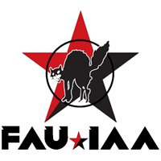 Logo van de FAU

Geschiedenis
De FAU ziet zichzelf in de traditie van de Freie Arbeiter-Union Deutschlands (FAUD), de grootste anarcho-syndicalistische bond in Duitsland totdat deze in 1933 werd ontbonden om te ontkomen aan de repressie van het opkomende nationaalsocialistische regime. Na het ontbinden heeft de organisatie zich illegaal voortgezet en organiseerde zij clandestien verzet.
In 1977 werd de FAU nieuw leven in geblazen en is consistent gegroeid door de jaren 1990. De FAU bestaat inmiddels uit iets minder dan 40 groepen verspreid over heel Duitsland. Deze groepen zijn lokaal georganiseerd rond de verschillende sectoren van de arbeid. Omdat de organisatie hiërarchische en politieke representatie afwijst, en werkt op basis van het concept van federalisme, worden de meeste besluiten door de lokale bonden gemaakt. De federalistische structuur bestaat om stakingen te coördineren, campagnes en actie te voeren en voor communicatiedoeleinden. De FAU heeft op het moment tussen de 800-1000 leden in de verschillende bonden.
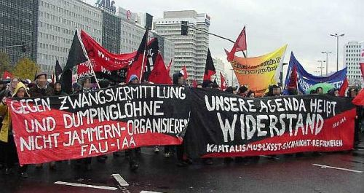 FAU op antikapitalistisch demonstratie, “Niet jammeren, organiseren!”
Vanwege de steun voor het klassieke concept van de afschaffing van het huidige loonsysteem (anti-kapitalisme) wordt de FAU sinds 2011 nauwlettend in de gaten gehouden door de Duitse 'veiligheidsdienst'.

Directe Aktion
De FAU heeft een eigen krant genaamd Directe Aktion (DA) uit. Deze krant verscheen tot 2016 tweemaandelijks. Tegenwoordig verschijnt de krant nog slechts tweemaal per jaar, één keer in maart ivm. Internationale Vrouwendag en een maal in mei rond Internationale dag van de Arbeiders. In de Direkte Aktion berichten de FAU over hun campagnes en arbeidsconflicten. Voor de rest verschijnen nieuws en achtergrond artikelen over het anarchisme en anarcho-syndicalisme online. Naast de krant geeft de FAU daarnaast tevens af en toe pamfletten uit over arbeidsrecht en actuele en historische onderwerpen.

Externe link:
- http://www.fau.org/

